第１３－４回いけばなクラブ講座（初生けの花）

日 時：平成３０年１月６日（土）１０時３０分～１２時３０分
場 所：文京区立アカデミー湯島(湯島天神すぐそば) 花材：初春の花
会 費（花材込）：NMC会員 2,500円、非会員 3,000円

初生けの作品（昨年1/7）
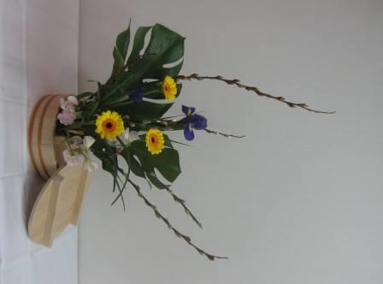
花材：赤芽柳、アイリス、ガーベラ、
スイトピー、モンステラ
・

新春の初生けには今年も頑張ってお稽古に通うという意味を込めて生け込みたいものです。

赤芽柳は家内喜と書いてお目出度い意味があります。アイリスの春の花に黄色とピンクの早春の色をガーベラとスイトピーで配してモンステラの葉でモダンを生けました。花器に寿司ご飯桶を使い正月らしさを生けました。

新しい年の第１週の土曜日の午前中に、いつもと違う時間を過ごして見ませんか？
初生けと言って、お稽古始めを致します。月を追って季節のお花を仲間で生けましょう。
日本の文化（いけばな）というと堅苦しいですが、お花に触れる機会を参加者で共有して楽しい時間を過ごします。
パワポ説明、デモンストレーションを参考に実技に際しては花材に合わせて基本を取り入れて生けて見ましょう。古流俊孝会の特徴の曲と根締りを忘れずに作品作りに取り込みましょう。
講師3名が、いつでも質問に答えられるよう待機していますので、時間内に作品が完成致します。写真撮影して後日、お手元へ・・・・。
お友達お誘い合わせて、新NMCホームページ（http://www.nmcnmc.jp）
/からお申し込み下さい。 皆様のお越しをお待ち致しております。

平成30年文京アカデミー生涯学習フェアに参加を申し込んでいます。
発表の場は目標になりますので、皆さん参加しましょう。
日：時 平成30年2月14日(火)・15日(水)：10：30～17：00

宮崎崇知・松崎崇和・英 崇公

